NOM : PRENOM : CLASSE :

QUIZZ ALIMENTATION

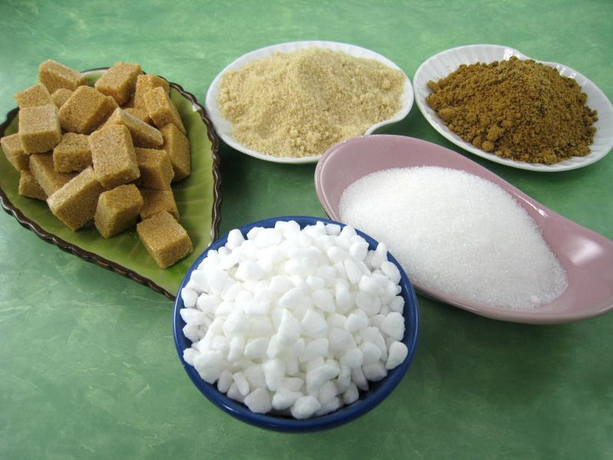

1)Combien de fruits et légumes est-il conseillé de manger par jour ?

2)Donne les neuf étapes d'extraction du sucre :

3)Combien de produits laitiers est-il conseillé de manger par jour ?

4)Cite les neuf sortes de sucre :

5)Quel élément des laitages est indispensable à notre corps ?

6)L'équivalent de combien de morceaux de sucre contient une cannette de soda ?

7)Pourquoi pleure-t-on quand on épluche un oignon ?

8)Quelles sont les deux plantes qui permettent de donner du sucre ?

Tournez la page SVP

